**TISKOVÁ ZPRÁVA**

Praha, 17. března 2021

**TPA věnovala společnosti SeneCura 40 000 Kč na interaktivní stůl**

**Poradenská společnost TPA poskytla finanční dar 40 000 Kč společnosti SeneCura provozující v České republice domovy pro seniory. Částka byla využita k nákupu interaktivního stolu, který umožňuje řadu zábavných i edukativních aktivit podporujících kognitivní funkce uživatele. Pro seniory v péči SeneCury se jedná o cennou pomůcku, která může být využita individuálně i v rámci skupinové interakce.**

„*Dlouhodobě se zaměřujeme na podporu projektů, které pomáhají potřebným. Jsem proto rád, že jsme mohli finančně podpořit právě společnost SeneCura, a tím přispět ke zlepšení jejích služeb. Věřím, že klienti domova pro seniory ocení všechny zábavné možnosti pro zlepšení nejen jejich paměti, které interaktivní stůl nabízí,“* vyjádřil se k daru Rostislav Kuneš, ředitel TPA.

Společnost SeneCura působí na území České republiky od roku 2008. V 15 zařízeních, která provozuje, poskytuje péči více než dvěma tisícům seniorů. Součástí filozofie společnosti je individuální přístup ke každému klientovi a jeho potřebám. Školený personál pečuje o to, aby senioři žijící v jednotlivých zařízeních vedli i přes svůj pokročilý věk plnohodnotný život, a pomáhá v neustálém rozvoji jejich fyzických i kognitivních schopností.

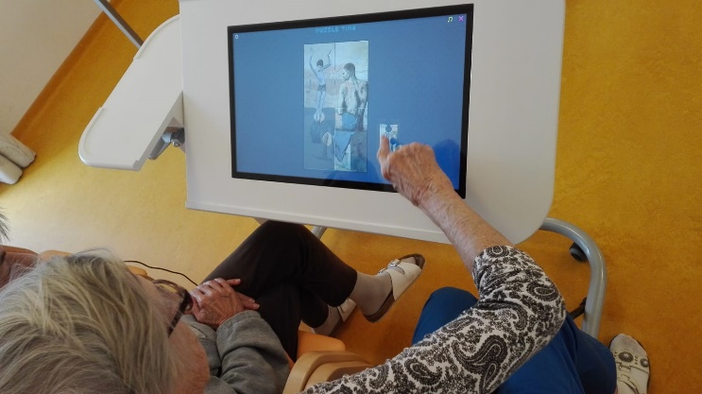

Nový interaktivní stůl slouží ke zlepšení kognitivních funkcí uživatelů.

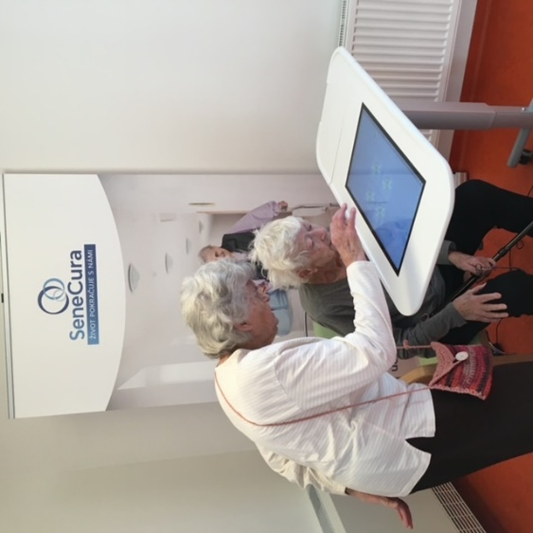

S interaktivním stolem je možné pracovat individuálně i ve skupině.

**Pro více informací kontaktujte:**

Marcela Štefcová

**Crest Communications, a.s.**

Ostrovní 126/30

110 00 Praha 1

gsm: + 420 731 613 669

www.crestcom.cz

e-mail: [marcela.stefcova@crestcom.cz](mailto:marcela.stefcova@crestcom.cz)

**Informace pro editory:**

Skupina **TPA Group** poskytuje v České republice své služby od roku 1993 a působí celkem ve dvanácti zemích střední a jihovýchodní Evropy. Poskytuje služby zejména v oblastech daňově poradenství, vedení účetnictví, auditu, oceňování a poradenství při akvizicích. Zaměřuje se především na korporátní klienty podnikající na mezinárodní úrovni v oblasti střední a jihovýchodní Evropy. Skupina TPA Group je nezávislým členem aliance **Baker Tilly Europe Alliance**, jejímiž dalšími členy je celosvětová poradenská síť [**Baker Tilly International**](http://www.bakertillyinternational.com/web/home.aspx) a samostatný člen Baker Tilly International, [**Baker Tilly**](http://www.bakertilly.de/) v Německu. Díky členství v Baker Tilly Europe Allience nabízí skupina TPA Group svým klientům služby globální sítě Baker Tilly International, která patří do první desítky celosvětových poradenských sítí.